### 《毛泽东思想和中国特色社会主义理论体系概论》

(1)辨析题(每题10分，2题)

(2)简答题(每题15分，2题)

(3)论述题(2题，共50分)第一题是必做题，第二题是二选一

导论、马克思主义中国化时代化的历史进程与理论成果

1.如何理解马克思主义中国化时代化的科学内涵？

内涵

* 运用马克思主义的立场、观点和方法， 观察时代、把握时代、引领时代， 解决中国革命、建设、改革中的实际问题。
* 总结和提炼中国革命、建设、改革的实践经验并将其上升为理论， 不断丰富和发展马克思主义的理论宝库。
* 使其根植于中华优秀传统文化的土壤之中。

要求

* 推进马克思主义中国化时代化，是一个追求真理、揭示真理、笃行真理的过程。
* 做到坚持马克思主义与发展马克思主义相统一。
* 同中国具体实际相结合，同中华优秀传统文化相结合。

**马克思主义中国化时代化的理论成果**：

* 毛泽东思想
* 中国特色社会主义理论体系
  + 邓小平理论
  + “三个代表”重要思想
  + 科学发展观
* 习近平新时代中国特色社会主义思想

**马克思主义中国化时代化的相互关系**：一脉相承又与时俱进

第一章毛泽东思想及其历史地位

## 1.毛泽东思想的**主要内容**有哪些？

①新民主主义革命理论

②社会主义革命和社会主义建设理论

③革命军队建设和军事战略的理论

④政策和策略的理论

⑤思想政治工作和文化工作的理论

⑥党的建设理论

2.毛泽东思想活的灵魂三个**基本方面，及其内涵**：

1. 实事求是

实事求是，就是一切从实际出发，理论联系实际，坚持在实践中检验真理和发展真理

①坚持实事求是，就要深入实际了解事物的本来面貌，把握事物内在必然联系，按照客观办事。

②坚持实事求是，就要清醒认识和正确把握我国基本国情。

③坚持实事求是，就要不断推进实践基础上的理论创新。

1. 群众路线

群众路线就是一切为了群众，一切依靠群众，从群众中来，到群众中去，把党的正确主张变为群众的自觉行动，是党的生命线和根本工作路线，是党永葆青春活力和战斗力的重要传家宝。

①坚持群众路线，就要坚持人民是推动历史发展的根本力量。

②坚持群众路线，就要坚持全心全意为人民服务的根本宗旨。

③坚持群众路线，就要保持党同人民群众的血肉联系。

1. 独立自主

独立自主，就是坚持独立思考，走自己的路，就是坚定不移地维护民族独立、捍卫国家主权，把立足点放在依靠自己力量的基础上，同时积极争取外援，开展国际经济文化交流。

①坚持独立自主，就要坚持中国的事情必须由中国人民自己作主张、自己来处理。

②坚持独立自主，就要坚持独立自主的和平外交政策，坚定不移走和平发展道路。

# 第二章、新民主主义革命理论

## 1.如何理解**新民主主义革命的总路线**？

“无产阶级领导的，人民大众的，反对帝国主义、反对封建主义和反对官僚资本主义的革命”

1. 新民主主义革命的动力：无产阶级、农民阶级、城市小资产阶级和民族资产阶级。
2. 新民主主义革命的领导力量：无产阶级及其政党。

## 2.如何认识中国革命走农村包围城市、武装夺取政权道路的必要性和重大意义?

（1）中国革命走农村包围城市、武装夺取政权道路的必要性

1. 中国是一个半殖民地半封建的国家，对外没有民族独立，对内没有民主制度，国民党反动政权凭借其武装力量对人民实行恐怖统治。
2. 农民占中国人的绝大多数，是中国革命的主力军。
3. 中国革命的敌人异常强大，并长期占领中心城市，广大农村是国民党反动统治的薄弱地区。

（2）中国革命走农村包围城市、武装夺取政权道路的重大意义

1. 实现了中国革命由城市向农村的历史性转变和党的工作重心由城市向农村的转变，从而保存和发展了革命力量。
2. 揭示了中国革命发展的客观规律，指明了中国革命的正确方向，指出了大革命失败后中国革命走向胜利的正确道路。
3. 丰富和发展了马克思主义关于暴力革命的学说，为殖民地半殖民地国家的人民解放斗争提供了重要经验。
4. 中国革命道路理论，对于推进马克思主义中国化具有重要的方法论意义。
5. 在该理论的指导下，经过浴血奋战，中国完成了新民主主义革命，于1949年建立了中华人民共和国。

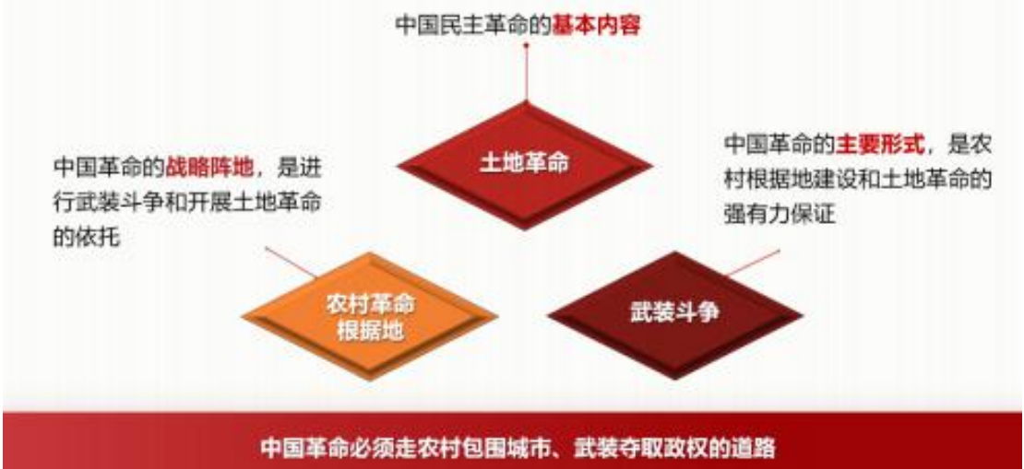

## 2.新民主主义**基本纲领**的主要内容？

## ①政治纲领：推翻帝国主义和封建主义的统治，建立一个无产阶级领导的、以工农联盟为基础的、各革命阶级联合专政的新民主主义的共和国。

## ②经济纲领：没收封建地主阶级的土地归农民所有，没收官僚资产阶级的垄断资本归新民主主义的国家所有，保护民族工商业。

## ③文化纲领

新民主主义文化，就是无产阶级领导的人民大众的反帝反封建的文化，即民族的科学的大众的文化

# 第三章、社会主义改造理论

## 1.如何理解新民主主义社会是一个过渡性社会？

从中华人民共和国成立到社会主义改造基本完成，是我国从新民主主义到社会主义的过渡时期。这一时期，我国社会的性质是新民主主义社会。

其主要原因在于：

1. 新民主主义社会有五种经济成分，但主要是三种：社会主义经济、个体经济、资本主义经济
2. 与三种不同性质的经济成分相联系的中国社会阶级结构有三种基本的阶级力量：工人阶级、农民和其他小资产阶级、民族资产阶级。
3. 随着土地改革的基本完成，工人阶级和资产阶级的矛盾逐步成为国内的主要矛盾。而解决这一矛盾，必然使中国社会实现向社会主义的转变。
4. 新民主主义社会是属于社会主义体系的，社会主义因素已在经济、政治上都已居于领导地位，但非社会主义因素的比重还很大

2.党在过渡时期的总路线：

1. 党在过渡时期总路线的**主要内容**

党在过渡时期总路线的主要内容为“一化三改”。“一化”，即社会主义工业化。“三改”，即对个体农业、手工业和资本主义工商业的社会主义改造。

1. 党在过渡时期总路线的**理论依据**

* 马克思、恩格斯在创立科学社会主义理论时，就提出了从资本主义社会向社会主义社会过渡的问题。
* 列宁在指导俄国无产阶级革命和世界被压迫民族解放斗争中，进一步发展了马克思、恩格斯的革命转变思想。

1. 对党在过渡时期总路线的**评价**

* 这是一条社会主义建设和社会主义改造同时并举的路线，体现了社会主义工业化和社会主义改造的紧密结合，体现了解放生产力与发展生产力、变革生产关系与发展生产力的有机统一。
* 党在过渡时期的总路线是马克思列宁主义关于过渡时期的理论在中国的具体化，形成了中国化的过渡时期理论，为中国社会主义改造提供了行动指南。

3.总路线的**现实**依据：

①经过 1949~1952年三年的努力，社会主义国营经济在国家经济生活中已居于相对强大的地位，这为党提出向社会主义过渡的总路线提供了物质基础。

②土地改革完成后，党推进了农业互助合作组织，与个体农业相比增产一般比较明显，这为党提出向社会主义过渡的总路线提供了重要依据。

③新中国成立初期，国家在利用和限制资本主义工商业的过程中所积累的经验，成为对资本主义经济进行社会主义改造的最初步骤。

④当时的国际形势有利于中国向社会主义过渡。当时苏联社会主义的发展已经显示出相对于资本主义的优越性，朝鲜战争停战也使世界的形势开始和缓。

# 第四章、社会主义建设道路初步探索的理论成果

## 1.简述毛泽东关于社会主义社会基本矛盾的思想以及党的八大关于我国社会主要矛盾的判断。

毛泽东关于社会主义社会基本矛盾的思想

①全面分析了社会主义社会的基本矛盾及其特点。毛泽东依据辩证唯物主义和历史唯物主义原理指出，社会主义社会仍然存在矛盾，社会主义社会的基本矛盾仍然是生产关系和生产力之间，上层建筑和经济基础之间的矛盾。

②明确提出严格区分和正确处理两类社会矛盾问题。毛泽东指出，社会主义社会中有两类社会矛盾存在，即敌我矛盾和人民内部矛盾。

③提出了正确处理人民内部矛盾的各项具体方针。在政治上实行“团结、批评、团结” 的方针；在共产党和民主党派的关系上实行“长期共存、互相监督”的方针；在科学文化上实行“百花齐放，百家争鸣”的方针。

④强调要把正确处理人民内部矛盾作为国家政治生活的主题。

党的八大关于我国社会主要矛盾的判断

社会主义制度在我国已经基本上建立起来了。我们国内的主要矛盾已经不再是工人阶级和资产阶级的矛盾，而是人民对于经济文化迅速发展的需要同当前经济文化不能满足人民需要的状况之间的矛盾。

## 2.党对社会主义建设道路的初步探索有哪些经验教训？

①必须把马克思主义与中国实际相结合，探索符合中国特点的社会主义建设道路。

②必须正确认识社会主义社会的主要矛盾和根本任务，集中力量发展生产力。

③必须从实际出发进行社会主义建设，建设规模和速度要与国力相适应，不能急于求成

④必须发展社会主义民主，健全社会主义法制。

⑤必须坚持党的民主集中制和集体领导制度，加强执政党建设。

⑥必须坚持对外开放，借鉴和吸收人类文明成果来建设社会主义

# 第六章邓小平理论

## 1.如何理解邓小平关于社会主义本质的科学论断？

邓小平对社会主义本质作了总结性理论概括：社会主义的本质，是解放生产力，发展生产力，消灭剥削，消除两极分化，最终达到共同富裕

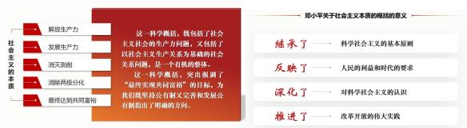

## 1.社会主义**初级阶段的含义**：

党的十三大阐明了社会主义初级阶段这个论断包括两层含义：第一，我国社会已经是社会主义社会。我们必须坚持而不能离开社会主义。第二，我国的社会主义社会还处在初级阶段。

## 2.社会主义初级阶段的**主要矛盾**：

社会主义初级阶段的主要矛盾是人民日益增长的物质文化需要同落后的社会生产之间的矛盾。随着中国特色社会主义进入新时代，这一矛盾进一步被概括为人民日益增长的美好生活需要和不平衡不充分的发展之间的矛盾。

3.党在社会主义初级阶段的**基本路线**：

**以经济建设为中心，坚持四项基本原则，坚持改革开放**，即“一个中心、两个基本点”

* 一个中心：以经济建设为中心，发展是硬道理，是解决所有问题的关键。
* 两个基本点：坚持四项基本原则，即坚持社会主义道路，坚持人民民主专政，坚持共产党的领导，坚持马克思列宁主义、毛泽东思想；同时，坚持改革开放，不断推进社会主义现代化建设。

## 4.邓小平关于**改革开放理论**的主要内容有哪些？

①改革是一场深刻的社会变革，是中国的第二次革命;改革的实质和目标是要从根本上改变束缚我国生产力发展的经济体制，建立充满生机和活力的社会主义新经济体制，同时相应地改革政治体制和其他方面的体制，以实现中国的社会主义现代化。改革是社会主义制度的自我完善和发展。

②判断改革和各方面是非得失的标准是“三个有利于”标准，即:是否有利于发展社会主义社会的生产力，是否有利于增强社会主义国家的综合国力，是否有利于提高人民生活水平。

③对外开放是建设中国特色社会主义的一项基本国策和改革一起成为新时期最鲜明的特征。实行对外开放是对中国经济发展停滞落后历史教训深刻总结的结果。对外开放是对世界所有国家的开放。不仅是经济领域的开放，还包括科技、教育、文化等领域的开放

5.简述邓小平关于社会主义**市场经济理论**的内涵。

①计划经济和市场经济不是划分社会制度的标志，计划经济不等于社会主义，市场经济也不等于资本主义;

②计划和市场都是经济手段，对经济活动的调节各有优劣，社会主义实行市场经济是要把两者优势结合起来;

③市场经济作为资源配置手段本身不具有制度属性，可以和不同的社会制度结合，从而表现出不同的性质。坚持社会主义制度与市场经济的结合是社会主义市场经济的特色所在、优势所在。

# 第七章 **“三个代表”**重要思想

## 1.“三个代表”重要思想的**核心观点**是什么？

“中国共产党必须始终代表中国先进生产力的发展要求，代表中国先进文化的前进方向，代表中国最广大人民的根本利益”

## 2.“三个代表”重要思想的**主要内容**：

1. 发展是党执政兴国的第一要务
2. 建立社会主义市场经济体制
3. 全面建设小康社会
4. 建设社会主义政治文明
5. 实施“引进来”和“走出去”相结合的对外开放战略
6. 推进党的建设新的伟大工程

3.“三个代表”重要思想的**历史地位**

“三个代表”重要思想在邓小平理论的基础上，进一步回答了什么是社会主义、怎样建设社会主义的问题，创造性地回答了建设什么样的党、怎样建设党的问题，进一步深化了对中国特色社会主义的认识。“三个代表”重要思想反映了当代世界和中国的发展变化对党和国家工作的新要求，是加强和改进党的建设、推进我国社会主义自我完善和发展的强大理论武器，是党和国家必须长期坚持的指导思想，是党和人民的宝贵精神财富。

# 第八章科学发展观

## 如何理解科学发展观的科学内涵？

## （1）第一要义：推动经济社会发展是科学发展观的第一要义。

（2）核心立场：以人为本是科学发展观的核心立场。

（3）基本要求：全面协调可持续是科学发展观的基本要求。

（4）根本方法：统筹兼顾是科学发展观的根本方法。

## 2.社会主义和谐社会的内涵和总要求是什么？

**内涵**：是经济建设、政治建设、文化建设、社会建设、生态文明建设协调发展的社会。是人与人、人与社会、人与自然整体和谐的社会。

**总要求**：①民主法治②公平正义③诚信友爱④充满活力⑤安定有序⑥人与自然和谐相处。